Excel文件对比软件

**用户使用说明书**

# 技术背景

在xxxx

## 2.1网络环境要求

无要求

## 2.2硬件环境要求

CPU；8核以上，内存；8GB以上，硬盘；100GB以上，显卡：8GB以上。

## 2.3软件环境要求

1.操作系统：Windows 10版本以以上。

2.安装.NET Core 3.1 及以上

## 2.4其他

基

# 功能及功能特点

## 3.1主要功能

1. 读取需要对比的两个Excel文件；
2. 根据字符串最小编辑距离算法进行拓展,对比两个Excel,从而得出编辑a文件到b文件的最小编辑次数,从而得到差异；
3. 将结果以csv文件输出到指定目录,程序所在目录的out文件夹下。

## 3.2技术特点

1. 采用C# 编程语言，在VS2022 开发平台完成开发，具有较高扩展性；

# 操作说明

1. 双击打开程序

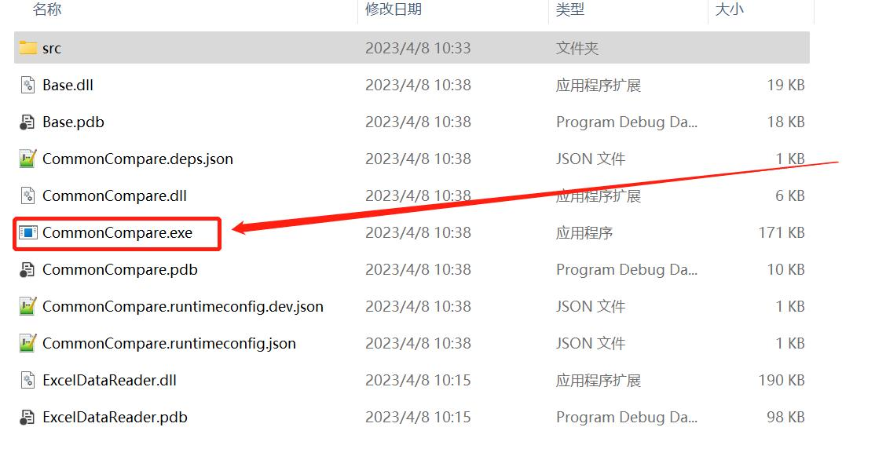

1. 拖输入要对比的两个Excel文件的路径

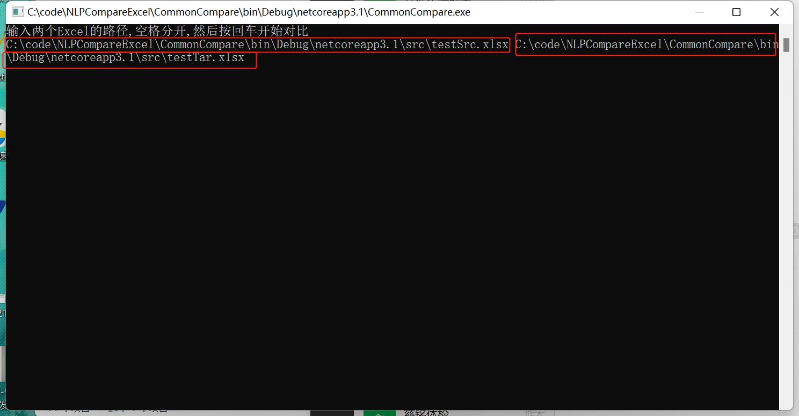

1. 按回车开始处理

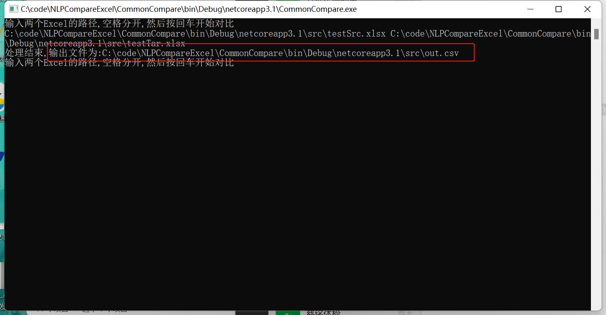

1. 对比结果输出在程序所在目录的out文件夹下,文件名为 out.csv

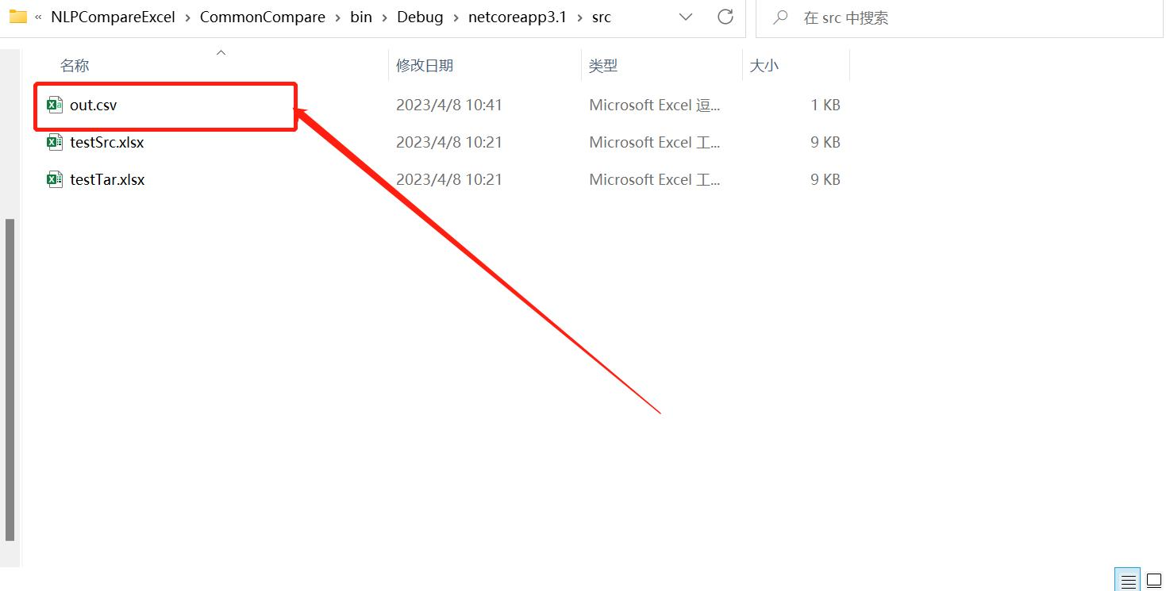

1. 结果示例, 大写字母I代表源文件插入值后,变为目标文件.U代表修改,D代表删除

